Tutoriel – PowerPoint

Adaptation du tutoriel gratuit sur le Web par Éric Gaul, Dominic Boire et Issa Lizon. Modifié pour PowerPoint 2007 par Jean-Philippe Samson.

PowerPoint est un logiciel de présentation permettant de créer des diaporamas sous la forme d’une succession de pages, appelées « diapositives », dans lesquelles seront réunis images, textes, vidéos, graphiques et autres objets de façon claire et attrayante. Différents effets de transitions existent pour animer le passage d’une diapositive à l’autre.

Dès l’ouverture du logiciel apparaissent les barres d’outils standards usuels et ruban de Microsoft auxquelles vous êtes maintenant habitués.

Ruban
Barre d’outils d’accès rapide
Bouton Office

Figure 1 Barre d'outils
Onglet

Création d’une diapositive

Sous l’onglet Accueil, cliquez sur Nouvelle diapositive et choisissez le thème Office de présentation souhaitée pour la prochaine diapositive.

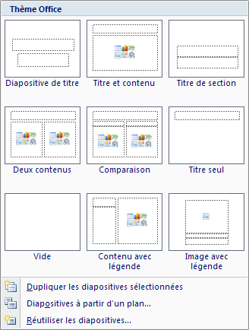
Figure 2 Choix de thèmes Office de diapositives
La mise en forme de votre texte (police de caractères, texte en caractères gras et italiques, etc. ) est possible sous cet onglet.

Dans une présentation, l’utilisation de liste à puces est idéale. Deux options s’offrent à vous pour modifier le niveau dans votre liste :

- Utiliser les commandes d’accès rapide . Il est possible d’augmenter et de diminuer le niveau de la liste.

- Taper sur Tab pour augmenter le niveau de la liste et Shift-Tab pour le diminuer.
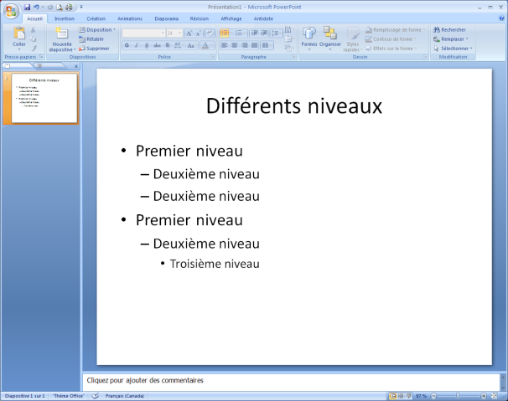
Figure 3 Les différents niveaux dans une présentation

Onglet Diapositive, onglet Plan et modes d’affichage

L’onglet Diapositive permet de se déplacer rapidement d’une diapositive à une autre. Il donne un aperçu de chaque diapositive. L’onglet Plan permet de voir uniquement le texte et sa structure.
Onglet Plan
Onglet Diapositive
Figure 4 Onglets Diapositive et Plan

Parmi les modes d’affichage, le mode Normal est celui utilisé pour construire la présentation. Ce mode présente à la fois un plan du diaporama (les onglets Diapositive et Plan), la diapositive courante ainsi qu’une zone de commentaires s’y rattachant. Le mode Trieuse de diapositive est le plus utile pour visionner et réorganiser l’ensemble de votre diaporama. Vous pouvez par exemple y changer l’ordre des diapositives simplement en les faisant glisser avec la souris. Le mode Diaporama affiche la présentation sous forme de diaporama. C’est ce mode qui sera utilisé lors de la présentation.
Mode Diaporama
Mode Normal

Figure 5 Modes d'affichage
Mode Trieuse de diapositives

Insertion d’images, de sons, de vidéos, de graphiques, etc.

Sous l’onglet Insertion, il est possible de sélectionner le type d’objet que l’on veut insérer dans notre diapositive. Par exemple, si vous choisissez Image, vous pouvez insérer une image quelconque que vous aurez préalablement enregistrée sur votre disque dur.

Dépendant du thème Office de la diapositive choisie, un choix d’objet à insérer est disponible.
Figure 6 Insertion d'objets

Présentation personnalisée

Pour créer une présentation personnalisée, utiliser les différentes options offertes sous l’onglet Création.

Figure 7 Onglet Création

Des trames de fond et des polices de caractères sont suggérées. Il est possible de créer les vôtres pour les besoins de votre présentation.

Effet de transition lors de la présentation du diaporama

Pour agrémenter le passage d’une diapositive à une autre lors de votre présentation, il est possible d’ajouter un effet de transition à chacune de vos diapositives. Ces effets de transitions sont disponibles sous l’onglet Animations.

Figure 8 Onglet Animations

Il sera même possible d’y ajouter un effet sonore de transition (préexistant ou que vous aurez enregistré vous-même), d’ajuster la vitesse de transition et de décider si vous voulez que cette diapositive apparaisse à votre commandement (au moyen d’un clic de la souris ou à l’aide des flèches du clavier) ou automatiquement après une période de temps prédéterminé.

Une fois les effets de transition déterminés, vous pouvez choisir de les appliquer à cette diapositive uniquement ou à l’ensemble de vos diapositives.

Visionnement du diaporama

Lorsque vous aurez créé toutes vos diapositives et choisi vos effets de transitions, vous pourrez visionner votre diaporama sous l’onglet Diaporama ou en sélectionnant la première diapositive et en passant au mode d’affichage Diaporama.

Figure 9 Onglet Diaporama

Trucs et conseils pour une bonne présentation

Finalement, quelques directives à respecter pour s’assurer de faire bonne impression !

- Ne pas surcharger une diapositive. L’audience doit être en mesure de trouver rapidement le point principal de la diapositive. Soyez clair et précis. L'important est votre présentation et non les effets spéciaux que vous pourriez ajouter à vos diapositives.

- Soyez consistant. Utilisez le même fond de présentation (modèle), le même type de caractère à la même taille à travers toute votre présentation. Ceci facilite la lecture de votre texte.

- Ne mettez pas plus de 6 points par diapositive pour les listes à puces.

- Le titre principal de la diapositive doit être sur une seule ligne. Limitez-vous à un maximum d’entre 5 à 7 mots pour le titre.

- Le sous-titre est un résumé de la diapositive et peut quelquefois prendre plus d’une ligne.

- Essayez d’avoir le meilleur contraste possible entre votre texte et le fond de votre présentation.

- Pour avoir le meilleur effet possible, utilisez 2 ou 3 couleurs maximum pour la diapositive.

- Utilisez une seule police de caractère.

- Utilisez la taille de la police et un effet tel que mettre en gras ou en italique pour ajouter de l’emphase. Utilisez une police de caractère sans sérif pour une meilleure lisibilité.

- Ne pas écrire de texte en majuscule. Utilisez les majuscules seulement pour la première lettre d’une phrase.

- Mettez de l’accent sur la partie du graphique qui devrait intéresser les spectateurs en utilisant une couleur plus brillante, un motif qui pique l’intérêt ou en atténuant les autres informations.

- Un arrière plan doit être relativement discret s’il présente du texte.

- Ajoutez une image au graphique qui aide à mieux interpréter le résultat. Ex. : Une flèche pointant vers le haut pour démontrer une hausse des profits.

- Encore une fois : s’en tenir au strict nécessaire. Évitez d’encombrer inutilement vos diapositives d’objets et d’animations lourdes et difficiles à suivre !

- Il est très mal vu de présenter des erreurs de langue sur un diaporama. Exploitez les outils de correction orthographique et syntaxique du logiciel…

- Indiquez les provenances de vos images par un texte de type : « source : Wikipédia », qui est un renvoi à la médiagraphie (plus détaillée) qui doit être présentée en fin de diaporama.

- La médiagraphie doit respecter une certaine norme.

- Une conférence présentant des travaux de recherche se termine habituellement par des remerciements du conférencier à tous les contributeurs.

Ce logiciel est plein de possibilités, amusez-vous et amusez-nous !

Médiagraphie

RODRIGUE, Serge, VAILLANCOURT, Gilles, Logiciels appliqués en Sciences, Laval, Collège Montmorency, 174 pages

BESKEEN, David, Microsoft PowerPoint 2007 Un apprentissage par projets… pas à pas, Les Éditions Reynald Goulet Inc., 2008, 198 pages

